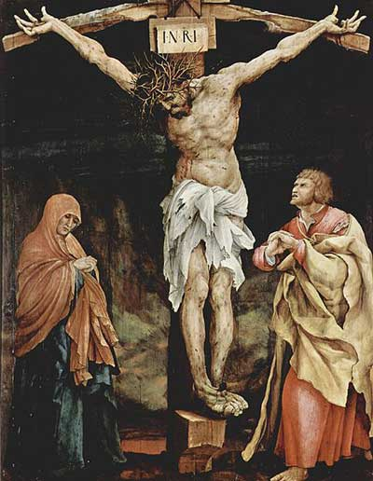

Figura 1
Matthias Grunewald, La petite crucifixion.
Disponível em www.italian-renaissance-art.com
Acesso em 19 maio 2013

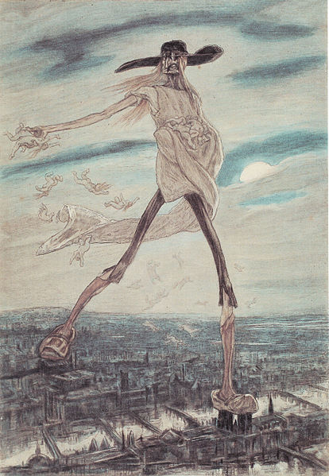
Figura 2
Félicien Rops, Satan semant l'ivraie
Disponível em commons.wikimedia.org
Acesso em 17 maio 2013

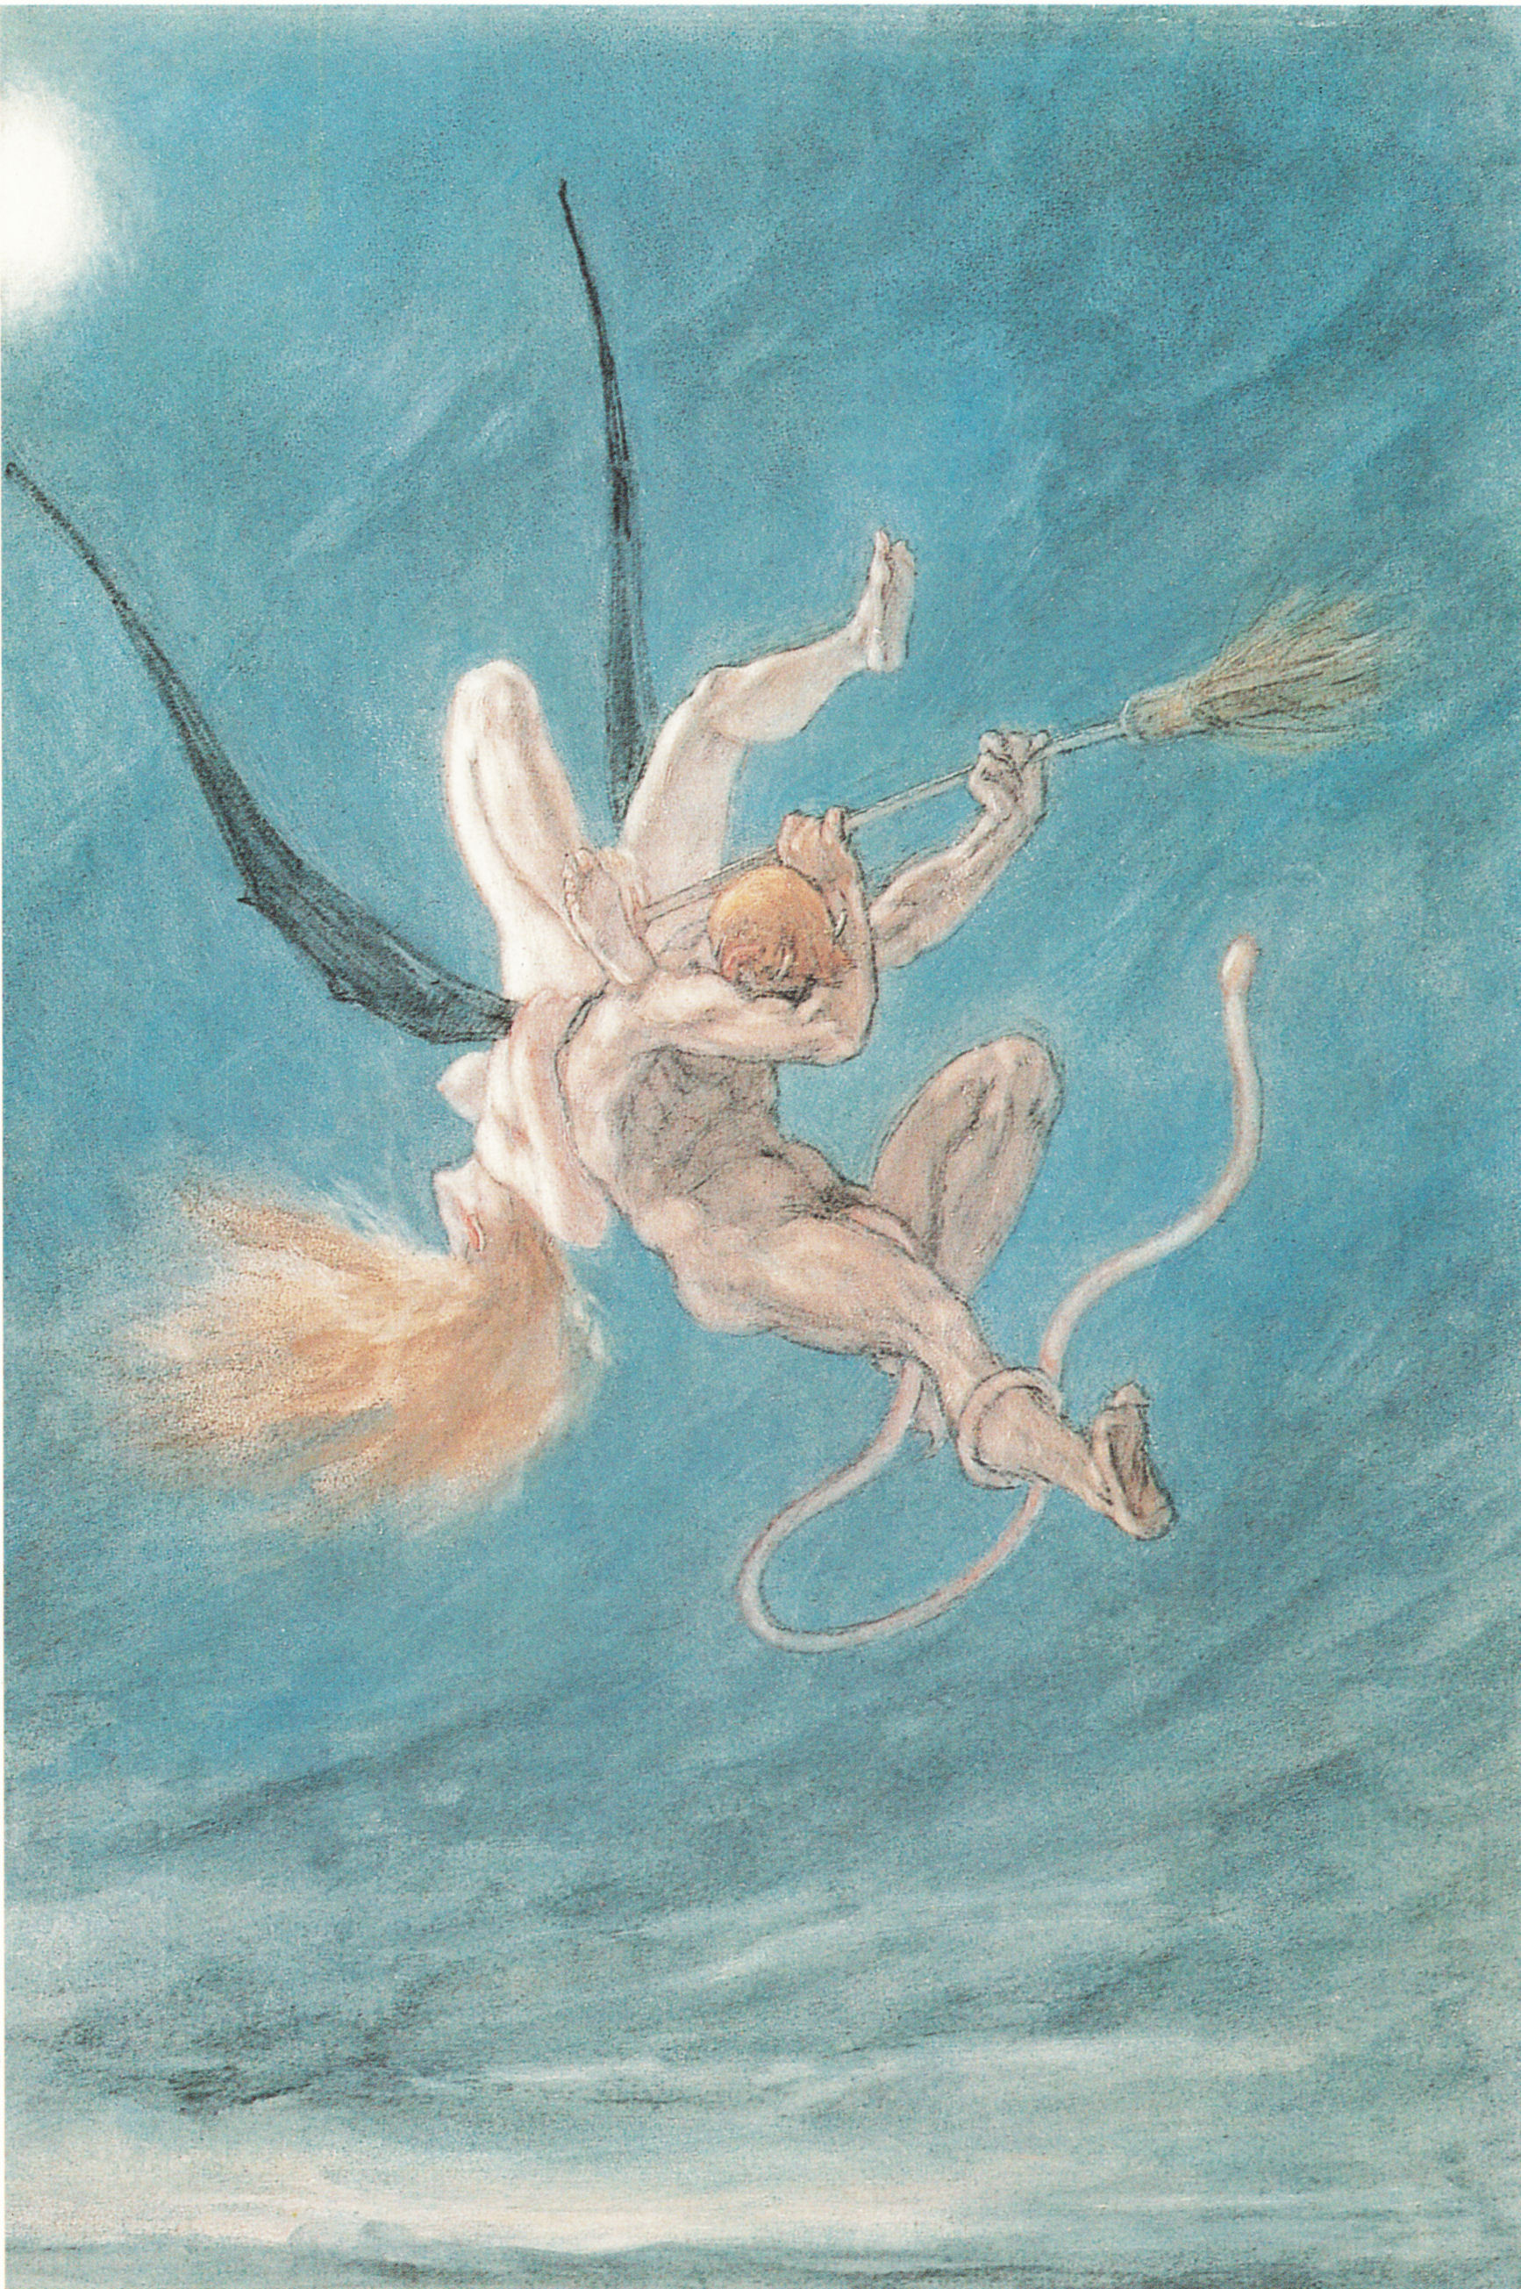
Figura 3
Félicien Rops, L'enlèvement
Disponível em commons.wikimedia.org
Acesso em 19 maio 2013

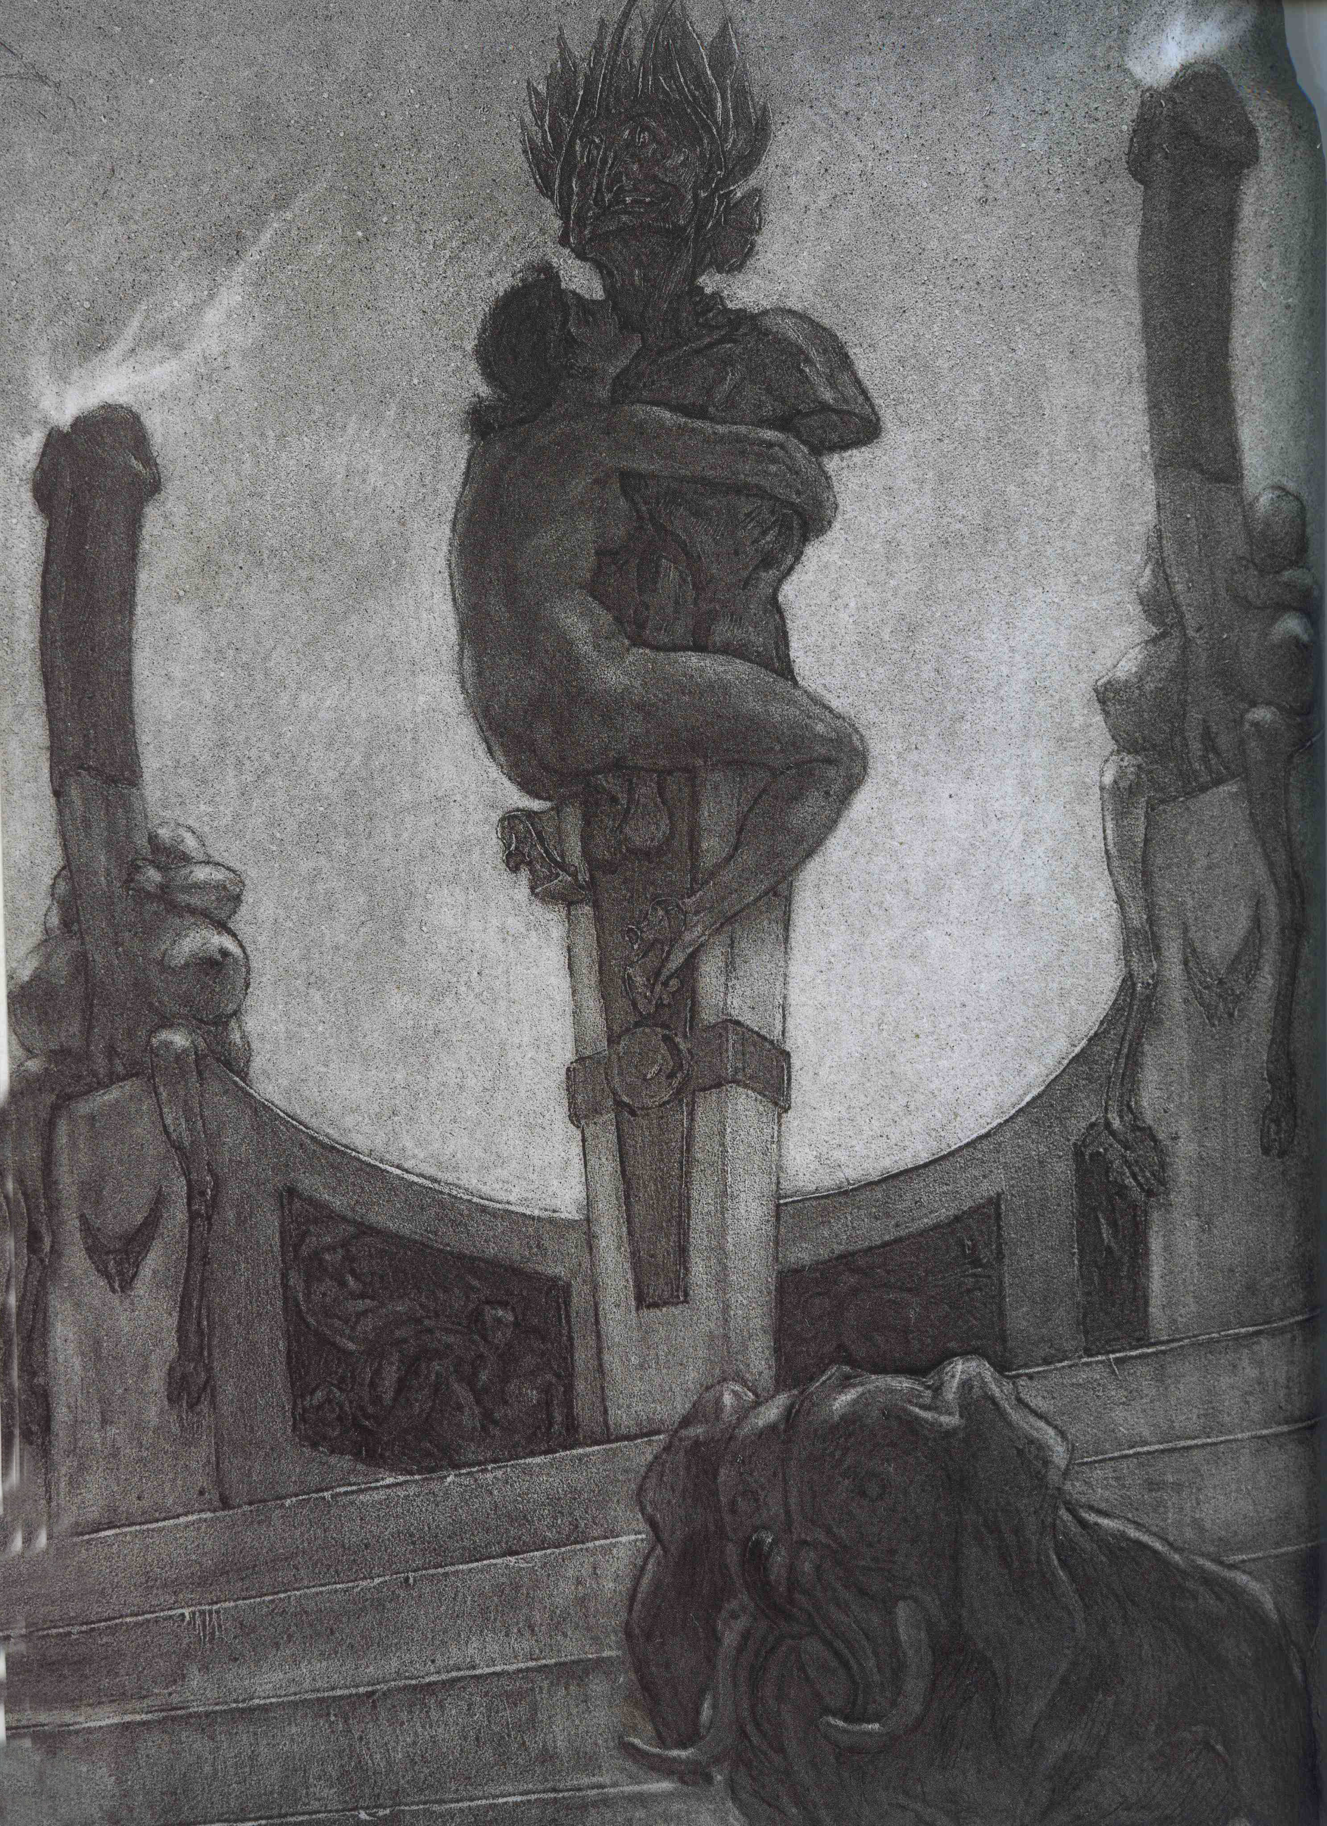
Figura 4
Félicien Rops, L'idole
Disponível em billyjane.tumblr.com
Acesso em 19 maio 2013

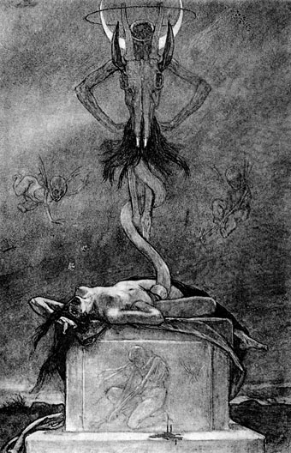

Figura 5
Félicien Rops, Le Sacrifice
Disponível em turnofthecentury.tumblr.com
Acesso em 20 maio 2013

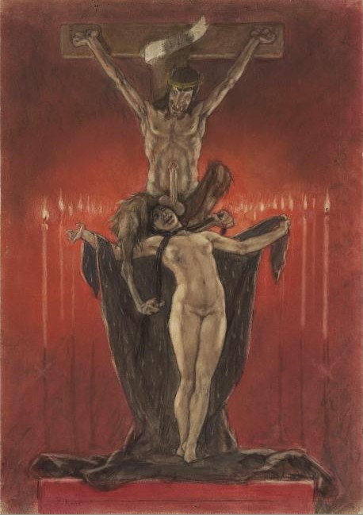
Figura 6
Félicien Rops, Le Calvaire
Disponível em darkclassics.blogspot.com
Acesso em 19 maio 2013

